Polpette ou boulettes à la mozzarella
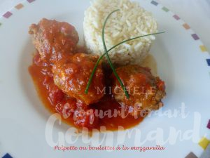 Pour 11 Polpette
- 200 g de pommes de terre épluchées + 1 gousse d'ail
- 200 g de viande de bœuf hachée
- 200 g de chair à saucisses (aux herbes pour moi)
- persil - ciboulette
- 1 œuf (jaune + blanc)
- 40 g de parmesan râpé
- 11 billes de mozzarella de bufflonne
- sel & poivre du moulin
- huile d'olive
- 1 grand bol de sauce tomate
La sauce tomate est déjà prête.
Faire cuire la pomme de terre épluchée à l'eau avec la gousse d'ail.
Écraser en purée la pomme de terre avec (ou sans) l'ail. Laisser refroidir.
Ciseler finement le persil et la ciboulette pour obtenir une cuillerée à soupe de chaque.
Mélanger les viandes dans un saladier.
Ajouter la pomme de terre, les herbes, le parmesan et le jaune d'œuf.
Bien mélanger et ajouter le blanc d'œuf petit à petit si nécessaire pour avoir une farce souple mais pas trop molle. Saler et poivrer.
Prendre une boule de pâte, l'aplatir dans le creux de la main et y cacher une bille de mozzarella. Refermer la viande tout autour pour bien enfermer le fromage.
Recommencer avec le reste de la viande.
Napper d'huile le fond de la poêle et faire chauffer avant de déposer les polpette et de les faire dorer de tous côtés. Réserver.
Dans la même poêle, faire chauffer la sauce tomate, ajouter les boulettes et les laisser mijoter pendant une dizaine de minutes. Servir chaud.

